**DIN VÆRKTØJSKASSE**

TIL UBETJENT ÅBNINGSTID KL. 8-10

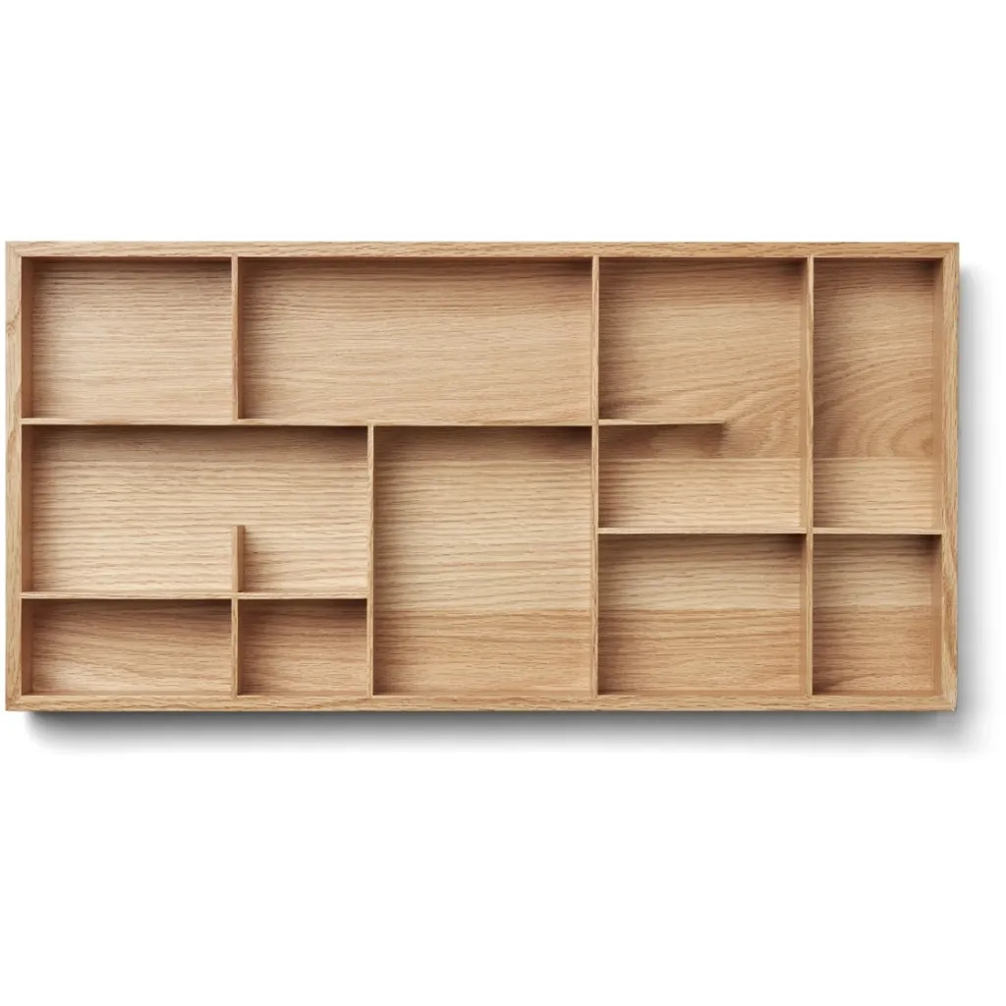

**”Sikke et godt spørgsmål! Skriv til** [**info@ltk.dk**](mailto:info@ltk.dk) **og få svar fra en af mine   
dygtige kolleger.”**

**”Næste gang ved du heldigvis, at du kan finde os fra kl. 10. Så går du ikke forgæves i regnvejret!”**

**”Jeg kan godt pege dig i retning af toilettet, søgecomputeren eller børnebiblioteket.”**

**Giv eksempler på, hvad du kan hjælpe med:**

**”Vi åbner først for betjening kl. 10, men hvis du har et hurtigt spørgsmål, kan jeg godt hjælpe dig.”**

**”Computeren er først tændt fra kl. 10.”**

**”Vi savner også dig!”**

**45**

**sekunders-reglen →**

**KOM HELSKINDET GENNEM BIBLIOTEKSRUMMET**

**Kast dig ikke ud i at hjælpe med noget, der tager mere end 45 sekunder.**

**Ved eskalering:  
”Det er desværre en politisk beslutning.”**

**Nye muligheder i tidsrummet mellem kl. 8 og 10**

**Internt i personalegruppen:**

* Det bliver nemmere at planlægge møder med sine kolleger om morgenen.
* Mulighed for morgengymnastik eller kontorfitness.
* Mulighed for personalemøder mellem kl. 9 og 10, fx læseinspirationsmøder, ”dagens anbefaling” mv.
* Fælles morgenbrød ved flere lejligheder.
* Bedre mulighed for teknisk vedligehold i biblioteksrummet.
* Vi kan nedsætte en arbejdsgruppe, der arbejder på aktiviteter i morgentimerne.
* Morgenbad med læsning i Taarbæk.
* Læsegrupper med kolleger inden arbejdet.
* Alle kan være med til morgenmad.
* Morgenmassage.
* Anledning til at diskutere værtskab forfra – hvad er kernen i god service, fx på 45 sekunder?
* Det bliver et glædeligt gensyn med lånerne kl. 10!

**Eksternt i biblioteksrummet:**

* Flere spontane arrangementer som pop-up, højtlæsning og læseinspiration om morgenen.
* Guidede besøg og arrangementer med skoler og daginstitutioner i morgentimerne.
* Åbnemusik i biblioteksrummet, fx klassisk eller jazz.
* Flere wake-up calls.
* Bogklubber ved de store borde i biblioteksrummet.
* Audioguides i rummet med sjove greb.
* Morgensang med musikskolen.
* Sjove skilte i rummet med positiv vinkling: ”Du har måske savnet os, vi savner også dig!”
* Vi kan begynde at tænke rummet forfra i forhold til litteraturformidlingen.
* Lånerne får et andet blik for udstillinger, der skal kunne formidle sig selv.
* Brugerne skriver rummet – måske opstår der nye samtale og relationer mellem brugerne.
* Nye muligheder for det skræddersyede bibliotek.